VIІ Молодіжний регіональний фестиваль реклами
AdFest
“ Let’s change the world”

Фестиваль проходить в декілька ЕТАПІВ:

І етап - реєстрація учасників до 26.03.2018. Вам необхідно на сайті www.business-college.com.ua заповнити приєднану google-форму.

ІІ етап - подача робіт до 12.04.2018. Всі роботи, що виконані відповідно до наведених нижче вимог, подаються в електронному форматі на email: adver.fest@gmail.com.

Відео-реклама попередньо прикріплюється (завантажується) на файлообмінник (наприклад, fex.net) або Ваш Google-Drive. Посилання на розміщення відео реклами - відправляється в тексті листа на вказану вище email-адресу.

В прикріплених файлах має бути надіслане фото учасника чи кожного члена команди, які працювали над рекламою. Фото мають бути названі Прізвищами учасників.

Приклад заповнення листа:
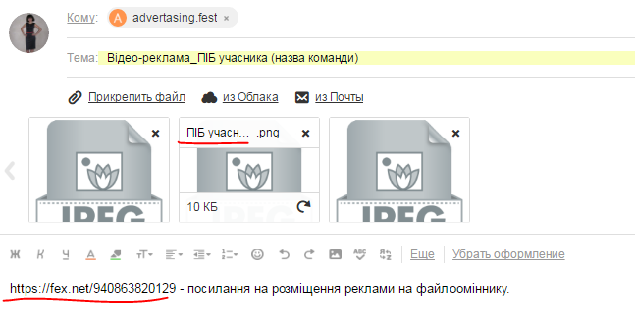

ІІІ етап - проведення Фестивалю - 20 квітня 2018 року, приміщення Черкаського державного бізнес-коледжу (м. Черкаси, вул. Чорновола 243)

Номінації:
- відео реклама
- друкована реклама

Роботи, що подаються можуть мати соціальний зміст. Теми робіт розробляються учасниками Творчого конкурсу самостійно. На Творчий конкурс можуть подаватися роботи на будь-які соціальні теми:
- боротьба з підлітковим суїцидом;
- проблеми насилля в сім’ї;
- безпека дорожнього руху;
- боротьба з курінням, алкогольною та наркотичною залежністю,
- боротьба зі СНІДом;
- проблеми дітей-сиріт та безпритульних;
- проблеми забруднення навколишнього середовища;
- проблеми насилля над тваринами;
- проблеми безпритульних тварин та ін.

ВИМОГИ ДО РОБІТ:
1. Відео-реклама
Формат відео-матеріалу
- формат відео AVI
- для HD 1280 x 720, 25 кадрів/c прогресив;
- Формат для стискання та вивантаження відео з програми монтування - H.264
- Формат зжимання (кодек) DIVx. Кодеком Ви користуєтесь тільки якщо Ваше відео в результаті після вивантаження з програми перевищує 200 МБ. В іншому випадку - зжимати відео не потрібно.
- Хронометраж одного ролику не більше 60 секунд.

2. Друкована реклама
Формат друкованої реклами:
- роботи подаються в оригінальній якості
- формат - JPG
- розмір макету - SRА3 320х450мм.
- розширювальна здатність - 350 dpi.

НАГОРОДИ:
1. В усіх номінаціях VІI молодіжного регіонального фестивалю соціальної реклами AdFest
“ Let’s change the world” жюрі визначає шорт-лист. Роботи, що ввійшли до шорт-листу нагороджуються Дипломом шорт-листу.

2. Із шорт-листу жюрі визначає одне перше, друге та третє місця.

3. По індивідуальному рішенню жюрі кращі роботи, не отримавші призові місця, але ті, що увійшли до шорт-листу, можуть бути нагороджені Спеціальними дипломами жюрі за конкретні досягнення конкурсної роботи (креатив, техніку виконання тощо).

4. Роботи, що зайняли перші три місця нагороджуються цінними призами та Дипломом переможця.

5. Члени оргкомітету, Партнери та Спонсори фестивалю по їх вибору можуть встановити спеціальні призи та дипломи, якими нагороджуються учасники та переможні фестивалю.

Контактні дані Організатора:

Черкаський державний бізнес-коледж
м.Черкаси, вул. Чорновола 243
Тел. для довідок +38-067-473-04-00
Тел. для довідок +38-093-202-29-92
E-mail: adver.fest@gmail.com
Офіційний сайт: www.business-college.com.ua

